Отчёт по лабораторной работе №3
  - Markdown
Юсупова Алина Руслановна
Содержание

Список иллюстраций

Список таблиц

1. Цель работы
Целью работы является освоение процедуры оформления отчетов с помощью легковесного языка разметки Markdown.

2. Задание
- Создать отчёт по предыдущей лабораторной работе (№2) в формате Markdown (файл .qmd).
- Включить в отчёт скриншоты, демонстрирующие ключевые этапы выполнения лабораторной работы №2.
- Скомпилировать отчёт в форматы PDF и DOCX с помощью Quarto.
- Подготовить архив, содержащий исходный файл, скриншоты, сгенерированные документы и вспомогательные файлы (Makefile, конфигурацию).

3. Теоретическое введение
Маркдаун, он же markdown — удобный и быстрый способ разметки текста. Маркдаун используют, если недоступен HTML, а текст нужно сделать читаемым и хотя бы немного размеченным (заголовки, списки, картинки, ссылки). Главный пример использования маркдауна, с которым мы часто сталкиваемся — файлы readme.md, которые есть в каждом репозитории на Гитхабе. md в имени файла это как раз сокращение от markdown. Другой частый пример — сообщения в мессенджерах. Можно поставить звёздочки вокруг текста в Телеграме, и текст станет полужирным.

4. Выполнение лабораторной работы
Установили программы pandoc и TexLive по указаниям в лабораторной работе.
- Переход в каталог с шаблоном отчёта
Для работы я перешла в каталог lab02/report, где находится файл отчёта по предыдущей лабораторной работе.
- Редактирование файла отчёта Файл os-intro-lab02-report.qmd был открыт в текстовом редакторе (VS Code). В нём я оформила титульный лист, вставила описание выполнения лабораторной работы №2 и добавила скриншоты.
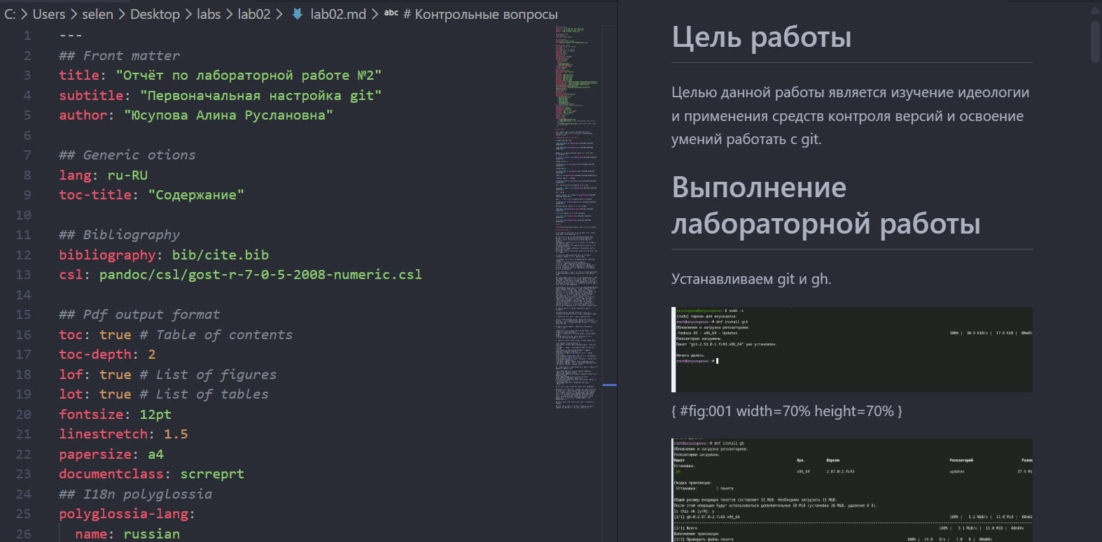
Оформление os-intro-lab02-report.qmd
- Редактирование файла quarto.sh Перехожу в файл quarto.sh и редактирую его, как это сказано в методичке.
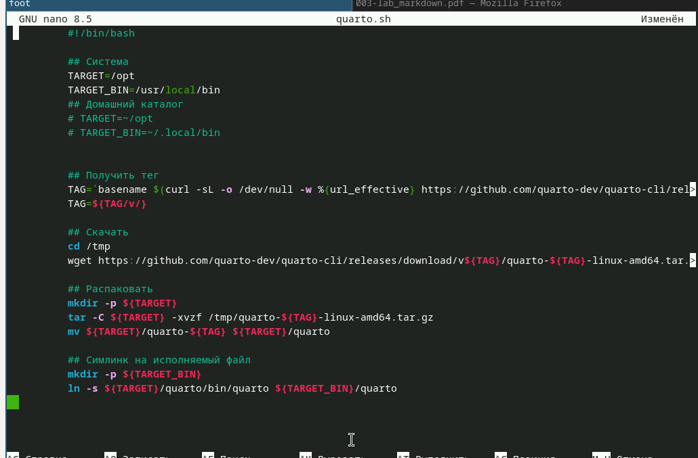
- Компиляция отчёта в формат DOCX Для генерации документа в формате Microsoft Word использована команда: quarto render report.qmd --to docx
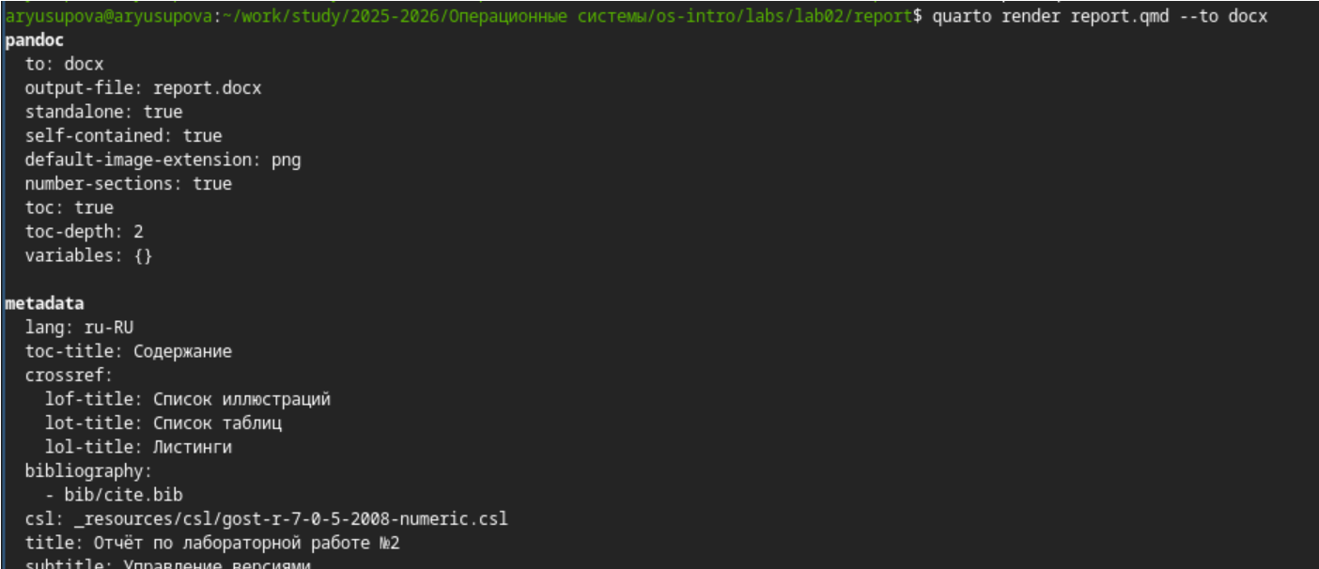
Компиляция отчёта в DOCX
- Компиляция отчёта в формат PDF Для получения PDF-версии выполнена команда: quarto render report.qmd --to pdf
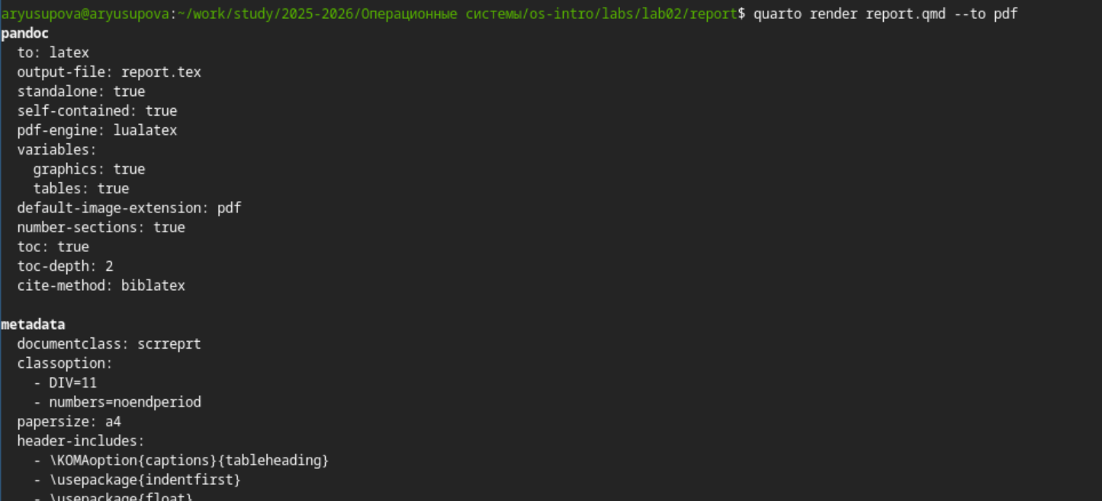
Компиляция отчёта в PDF
- Проверка полученных файлов
После успешной компиляции в каталоге _output появились файлы os-intro-lab02-report.docx и os-intro-lab02-report.pdf. Их содержимое соответствует ожидаемому: все скриншоты, заголовки и текст отображаются корректно.
- Создание архива для сдачи В соответствии с заданием я упаковала все необходимые файлы в архив lab02_yusupova.zip
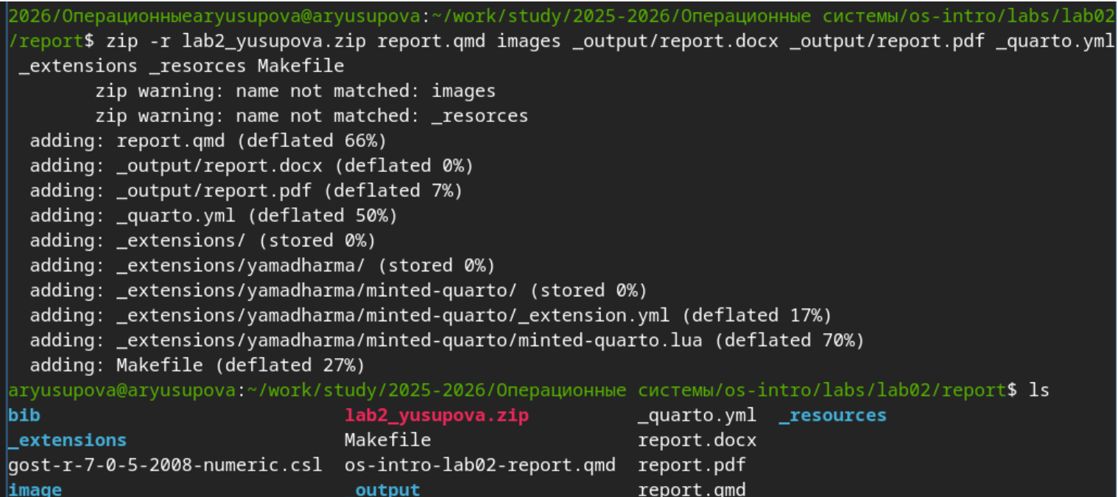
Создание архива
В архив вошли: + исходный файл os-intro-lab02-report.qmd;
- папка images со скриншотами;
- сгенерированные документы os-intro-lab02-report.docx и os-intro-lab02-report.pdf;
- конфигурационные файлы _quarto.yml, _extensions, _resources;
- Makefile;
- и папка presentation со всеми соотвествующими файлами.
- Активизация quarto Активизируем quarto с помощью команды chmod
Активизация quarto
- Загрузка на GitHub Заключительным этапом стало добавление всех изменений в локальный репозиторий и отправка их на сервер GitHub.
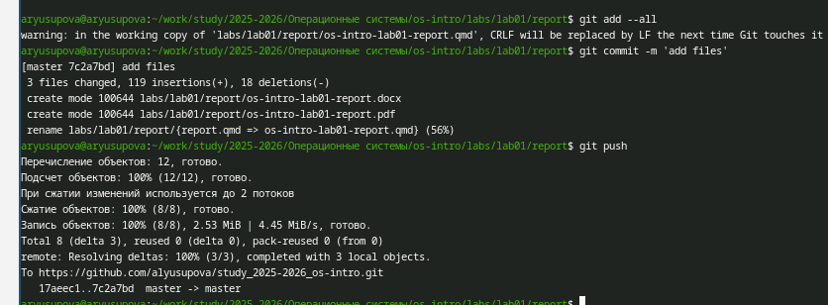 # Выводы Изучили синтаксис языка разметки Markdown, получили отчет из шаблона при помощи Makefile.

Список литературы

